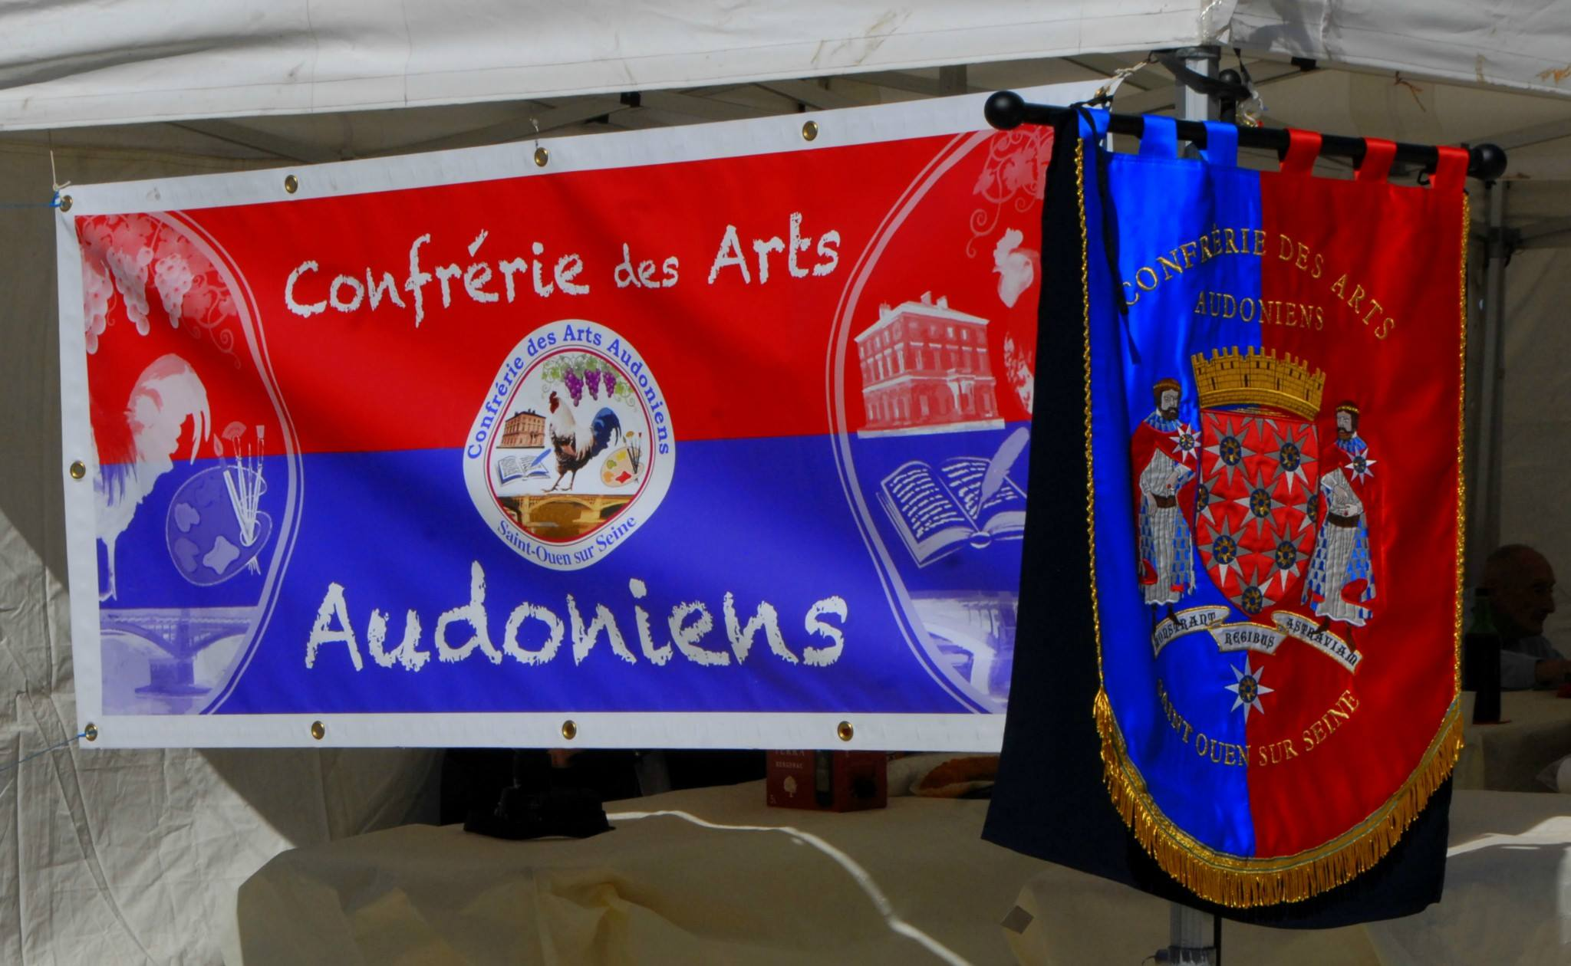

Confrérie des Arts Audoniens Chevalier de l’Etoile
IdF Cocorico 93
Grand Maitre Lucien LONGUEVILLE 1rue Berthe 93400 SAINT OUEN
Tél 609477896
Mail confreriesaintouen@gmail.com
https://www.facebook.com/Confrerie-des-Arts-Audoniens-1812747942310511/
Création 2015
Cette nouvelle Confrérie a pour but de développer les connaissances du vin par des soirées découvertes œnologiques, promouvoir la gastronomie de qualité et la spécialité de Saint Ouen – le coq au vin – organiser également une guinguette pour les anciens et la promotion des jeunes artistes, à travers la gazette trimestrielle du village de Saint Ouen sur Seine.
UN PEU D’HISTOIRE
LES CHEVALIERS DE L’ETOILE :
Le 6 novembre 1351, Jean II adresse aux princes du sang et à un certain nombre de seigneurs une lettre circulaire qui institue un nouvel ordre de chevalerie:
LES CHEVALIERS DE « NOSTRE DAME DE LA NOBLE MAISON » – OU CHEVALIERS DE L’ETOILE.
Il s’agit, dans l’esprit du roi, d’une compagnie de 500 chevaliers qui s’engagent à se défendre mutuellement à la guerre, à se faire tuer plutôt que de fuir. Ils se distinguent par le costume et des insignes particuliers.
Lors des assemblées annuelles, chaque compagnon doit narrer ses hauts faits et son récit est transcrit sur une sorte de livre d’or. Le dernier objet de l’institution est de créer à Saint Ouen, dans le manoir royal, une maison de retraite pour les seigneurs vieux ou ruinés.
En réalité, seule une centaine de seigneurs se réunit lors de la seule et unique fête du 6 janvier 1352. La presque majorité d’entre eux périt lors de la bataille de Poitiers en 1356, ce qui, outre les débuts de la guerre de cent ans quelques années plus tôt, explique sans doute en partie l’extinction de l’ordre.
Plus de 600 ans après, quelques Audoniens et Montmartrois réunis autour d’un verre prennent connaissance de cette histoire.

